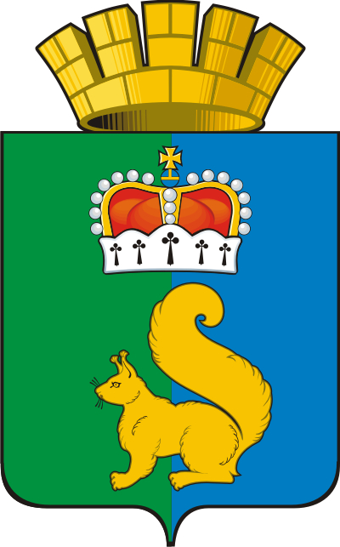
ПОСТАНОВЛЕНИЕ
АДМИНИСТРАЦИИ ГАРИНСКОГО ГОРОДСКОГО ОКРУГА

04.05.2023 № 68
п.г.т. Гари

Об отмене постановления администрации
Гаринского городского округа от 25.04.2023
№ 58 «Об ограничении въезда граждан и
транспортных средств на территорию
Гаринского городского округа»
В соответствии с Федеральными законами от 06.10.2003 № 131- ФЗ «Об общих принципах организации местного самоуправления в Российской Федерации», руководствуясь Уставом Гаринского городского округа,
ПОСТАНОВЛЯЮ:
1. Отменить постановление администрации Гаринского городского округа от 25.04.2023 № 58 «Об ограничении въезда граждан и транспортных средств на территорию Гаринского городского округа».
2. Рекомендовать МО МВД России «Серовский» руководствоваться в работе Указом Губернатора Свердловской области от 26.04.2023 года № 186-УГ «О введении режима чрезвычайной ситуации для органов управления и сил Свердловской областной подсистемы единой государственной системы предупреждения и ликвидации чрезвычайных ситуаций».
3. Настоящее постановление опубликовать (обнародовать).
4. Контроль за выполнением настоящего постановления оставляю за собой.
Глава  Гаринского городского круга |  | С.Е. Величко

